Lascia che tutto ti accada
A cura di Giosuè Ceresato
Palazzo Assessorile, Cles 8 marzo ― 3 maggio 2026

Hans Hartung (1904-1989)  PU-44, 1948  Mart, Deposito collezione privata | 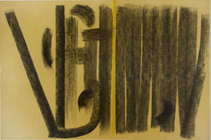
Hans Hartung (1904-1989)  Senza titolo, 1957  Mart, Collezione Domenico Talamoni | 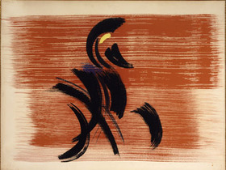
Hans Hartung (1904-1989)  T 1961-h32, 1961  Mart, Collezione Domenico Talamoni | 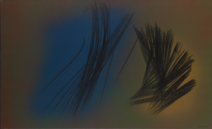
Hans Hartung (1904-1989)  T-1966 R 25, 1966  Mart, Deposito collezione privata | 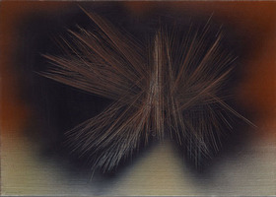
Hans Hartung (1904-1989)  Senza titolo  Biblioteca civica “G. Tartarotti”, Rovereto, Collezione Luigi Lambertini | 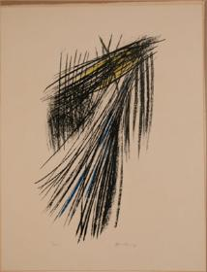
Hans Hartung (1904-1989)  Superficie T.1971 h38, 1971  Mart, Collezione Domenico Talamoni | 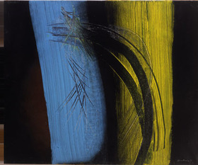
Hans Hartung (1904-1989)  T. 1963 H13, 1963  Mart, Collezione Domenico Talamoni | 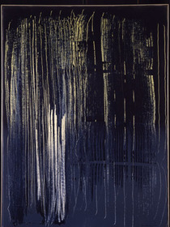
Hans Hartung (1904-1989)  TI1989-H4, 1989  Mart, Collezione Domenico Talamoni | 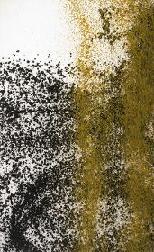
Chuck Close (1940-2021)  Lucas, 1996  Mart, Deposito Eredi Alessandro Grassi | 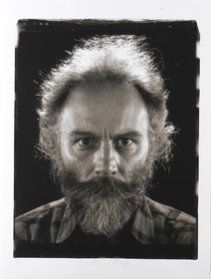
Oliviero Toscani (1942-2025)  Naked. La disabilità senza aggettivi. Jacopo Luchini, 2019  Comitato Italiano Paralimpico in collaborazione con Fabrica  Courtesy OLIVIEROTOSCANISTUDIO | 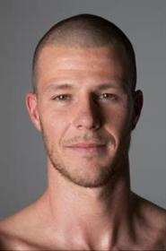
Oliviero Toscani (1942-2025)  Naked. La disabilità senza limiti. Jacopo Luchini, 2019  Comitato Italiano Paralimpico in collaborazione con Fabrica  Courtesy OLIVIEROTOSCANISTUDIO | 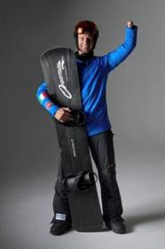
Oliviero Toscani (1942-2025)  Naked. La disabilità senza limiti. Jacopo Luchini, 2019  Comitato Italiano Paralimpico in collaborazione con Fabrica  Courtesy OLIVIEROTOSCANISTUDIO | 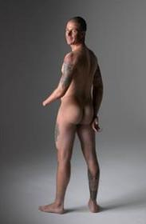
Lorenzo Mattotti (1954)
Tavola dal volume Senzalimiti, 2024
© Lorenzo Mattotti e Logos Edizioni

Lorenzo Mattotti (1954)
Tavola dal volume Senzalimiti, 2024
© Lorenzo Mattotti e Logos Edizioni

Ricky Pravettoni (1997)  Senza titolo, 2018  Courtesy l’artista | 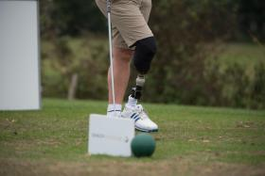
Ricky Pravettoni (1997)  Senza titolo, 2022  Courtesy l’artista | 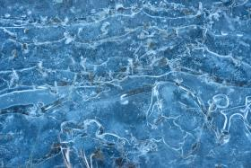
Masbedo  The Wanderer, 2025  Courtesy MASBEDO/gres art 671, Bergamo | 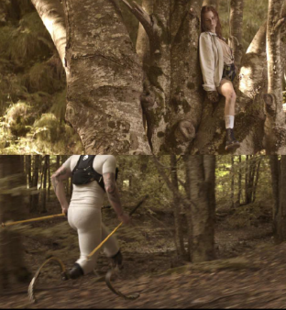
Marcello Dudovich (1878-1962)  Illustrazione in “La Messaggera della Salute - La missione dell’infermiera”, 1935  Mart, Deposito Tomatis/Vegro | 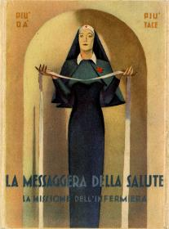
Marcello Dudovich (1878-1962)  Carità! Sole della vita, “tesa è la mente ma parla il cuore”, 1935  Mart, Deposito Tomatis/Vegro | 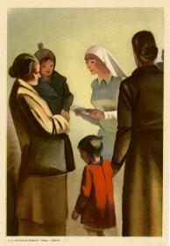
Marcello Dudovich (1878-1962)  Ritmi di morte e di vita. “Quando la vita trema, sospesa al limite dell’ombra”, 1935  Mart, Deposito Tomatis/Vegro | 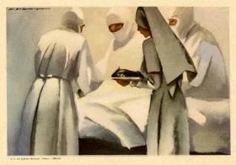
Marcello Dudovich (1878-1962)  Scienza ed apostolato. “Le infermiere crocesignate apprendono in disciplina, il più alto dovere”, 1935  Mart, Deposito Tomatis/Vegro | 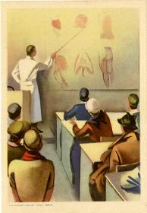
Marcello Dudovich (1878-1962)  Un balsamo: una benda. “Dove la gloria stilla sangue: tu soffri: dunque mi appartieni”, 1935  Mart, Deposito Tomatis/Vegro | 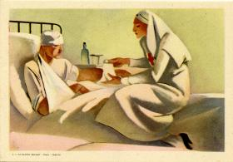
Marcello Dudovich (1878-1962)  Alle fonti dell’umana miseria. “Da sola s’apre il varco: da sola tocca la mèta”, 1935  Mart, Deposito Tomatis/Vegro | 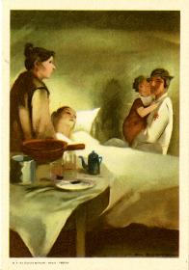
Marcello Dudovich (1878-1962)  Dono e rinunzia. “Dove il morbo minaccia: teme Iddio, non il pericolo”, 1935  Mart, Deposito Tomatis/Vegro | 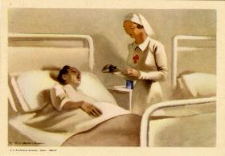
Marcello Dudovich (1878-1962)  Non mai piegata dall’aspra fatica. “Dove i miasmi avvelenano la vita”, 1935  Mart, Deposito Tomatis/Vegro | 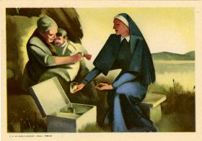
Marcello Dudovich (1878-1962)  Una carezza un sorriso. “Dove crescono i gentili fiori dell’uomo”, 1935  Mart, Deposito Tomatis/Vegro | 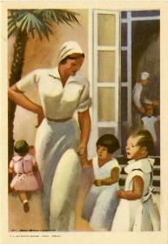
Marcello Dudovich (1878-1962)  Una voce dolce, una mano lieve. “Dove si fissa del male la genesi, la diagnosi, la sorte”, 1935  Mart, Deposito Tomatis/Vegro | 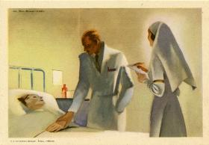
Walter Resentera (1907-1995)  Logora ma indomita. “Dove la cieca rovina è passata: madre, sorella, amica”, 1935  Mart, Deposito Tomatis/Vegro | 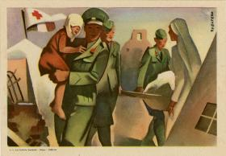
Walter Resentera (1907-1995)  Eroica pietà regale. “L’amore fraterno dà alle auguste mani una grazia miracolosa”, 1935  Mart, Deposito Tomatis/Vegro | 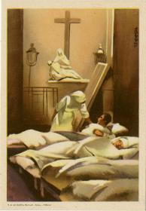
Ettore Sottsass senior (1892-1953)  Concorso per il nuovo ospedale di Tione (Trento), 1926  Mart | 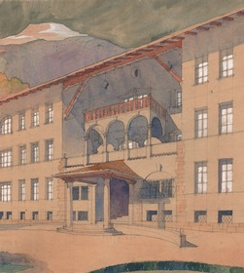
Giovanni Lorenzi (1901-1962)  Progetto per luogo di cura, 1930-1940  Mart, Archivio del ‘900, Fondo Giovanni Lorenzi | 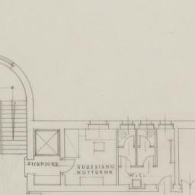
Piermario Ciani (1951-2006)  CNIPMR51H19A810F, 2003  Mart, Archivio del ‘900, Fondo Piermario Ciani | 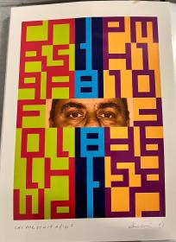
Piermario Ciani (1951-2006)  Autoritratto, 2003  Mart, Archivio del ‘900, Fondo Piermario Ciani | 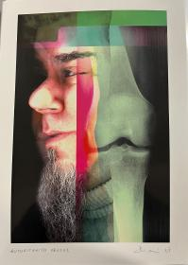
Piermario Ciani (1951-2006)  Autoritratto, 2003  Mart, Archivio del ‘900, Fondo Piermario Ciani | 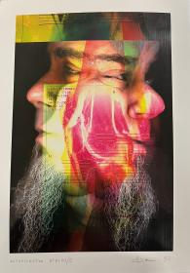
Piermario Ciani (1951-2006)  Croce n. 2, 2005  Mart, Archivio del ‘900, Fondo Piermario Ciani | 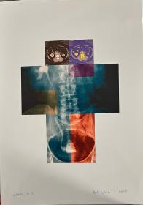
Tomaso Marcolla (1964)  Superman, 2025  Courtesy l’artista | 
Andrea Bianco (1970)  Mosè, 2023  Courtesy l’artista | 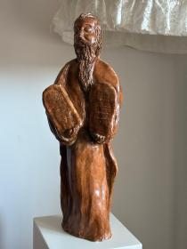
Andrea Fontanari (1996)  Self-portrait, 2020  Courtesy Boccanera Gallery Trento/Milano | 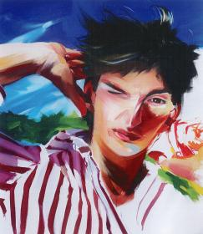
Matteo Boato (1971)  Islanda, 2025  Courtesy l’artista | 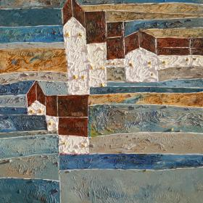
Alessandro Artini (2000)  Larch Hall, 2025  Courtesy Galleria Doris Ghetta, Ortisei | 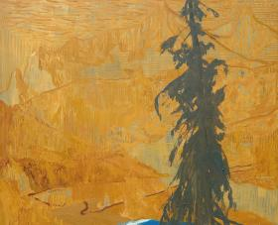
Alessandro Artini (2000)  C’è freddo fuori, 2025  Courtesy Galleria Doris Ghetta, Ortisei | 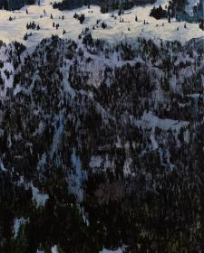
Alessandro Artini (2000)  Valète, 2025  cm  Courtesy Galleria Doris Ghetta, Ortisei | 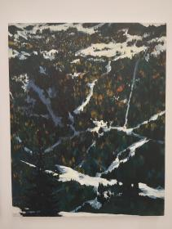
Federico Seppi (1990)  23 punti di propagazione, 2026  Courtesy l’artista | 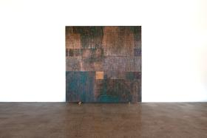
Bruno Lucca (1961)  Intarsio, 2023  Courtesy l’artista | 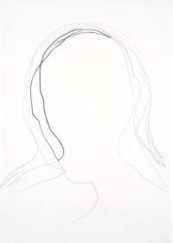
Bruno Lucca (1961)  Intarsio, 2023  Courtesy l’artista | 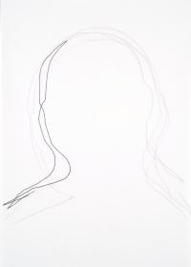
Bruno Lucca (1961)  Intarsio, 2023  Courtesy l’artista | 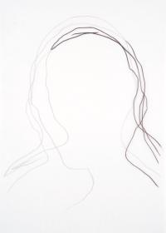
Bruno Lucca (1961)  Solo luce, 2023  Courtesy l’artista | 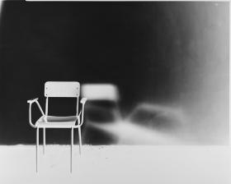
Bruno Lucca (1961)  Solo luce, 2023  Courtesy l’artista | 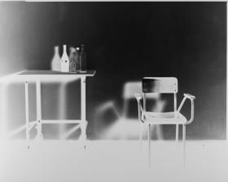
Bruno Lucca (1961)  Solo luce, 2023  Courtesy l’artista | 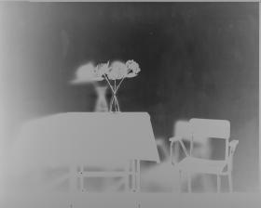
Bruno Lucca (1961)  Solo luce, 2023  Courtesy l’artista | 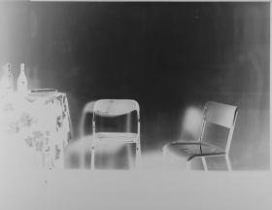
Bruno Lucca (1961)  Solo luce, 2023  Courtesy l’artista | 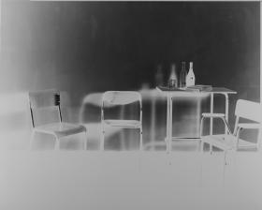
Livio Conta (1939)  Senza titolo, 2025  Courtesy l’artista | 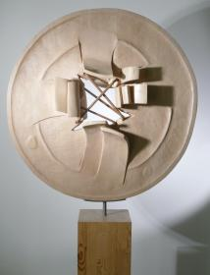
Giorgio Conta (1978)  Trasmutazione, 2018  Courtesy l’artista | 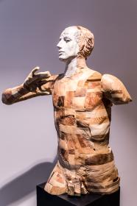
Giorgio Conta (1978)  Heroin, 2018  Courtesy l’artista | 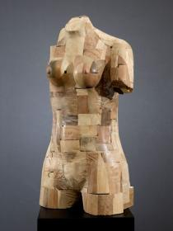
Giorgio Conta (1978)  Creatura, 2018  Courtesy l’artista | 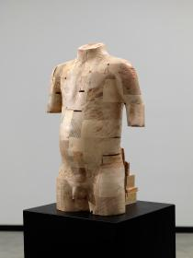
Bruno Fantelli (1996)  Diretti a nord-est della tranquillità, 2022  Courtesy l’artista | 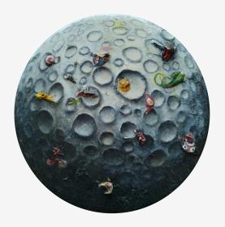
Bruno Fantelli (1996)  Immondo, 2021  Courtesy l’artista | 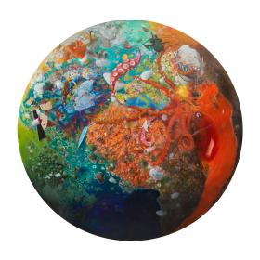
Bruno Fantelli (1996)  Più di così si muore, 2020  Courtesy l’artista | 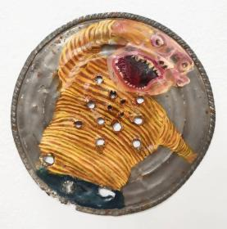
Bruno Fantelli (1996)  In curva senza angoli dove poter nascondersi, 2019  Courtesy l’artista | 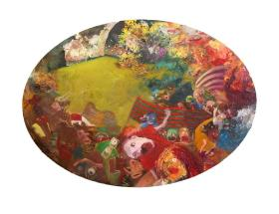
Stefano Baretta (1988)  Gocce, 2024  Courtesy l’artista | 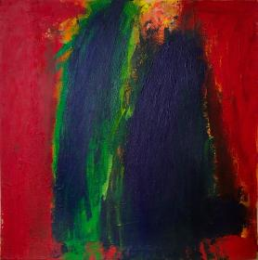
Stefano Baretta (1988)  Bruno Fantelli (1996)  Mondo Fluo, 2024  Courtesy gli artisti | 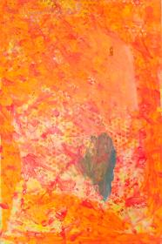
Mauro Pancheri (1956)  Cascata, semplicemente vita, 2023  Courtesy l’artista | 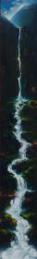
Mauro Larcher (1953)  Alba, 2017  Courtesy l’artista | 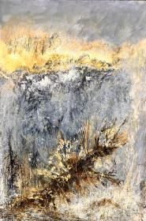
Marcello Nebl (1977)  Dall’abisso (Diedro Fehrmann), 2024  Collezione privata | 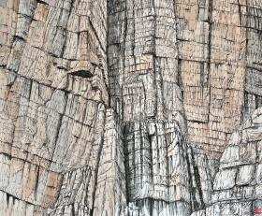
Marcello Nebl (1977)  Dall’abisso, la vetta (Cengia Grohmann), 2024  Collezione privata | 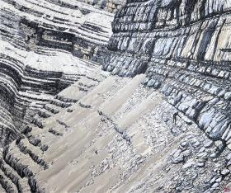
Pietro Weber (1959)  Sentinella n. 1, 2013  Courtesy l’artista | 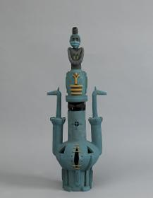
Pietro Weber (1959)  Sentinella n. 2, 2013  Courtesy l’artista | 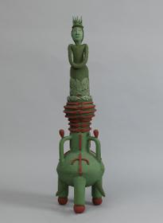
Pietro Weber (1959)  Sentinella n. 3, 2013  Courtesy l’artista | 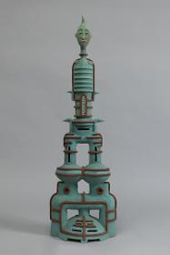
Pietro Weber (1959)  Sentinella n. 4, 2013  Courtesy l’artista | 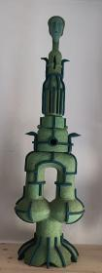
Ivan Zanoni (1971)  Difficoltà (Anatroccolo e uovo schiuso), 2026  Courtesy l’artista | 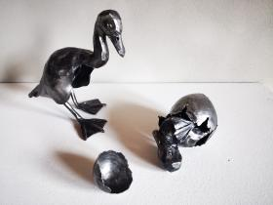
Luciano Zanoni (1943)  Difficoltà (Stelle alpine), 2026  Courtesy l’artista | 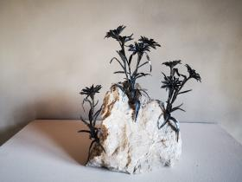
Rome Inclusive Fashion Night, 2018  Vertical Fondazione Italiana per la Cura della  Paralisi ONLUS | 